大專院校數位學習推廣與數位學習跨校合作計劃(南區)計畫
『數位學習專業課程研習』
(一)課程目的
為推廣網路教學與多媒體教材製作能力之培養，定期開辦數位學習專業課程，課程內容以有興趣製作數位教材之大專院校教師或協助製作之教職人員為主，安排傳授相關知識並提升各校師生自製數位化教材製作能力，藉以增加教學與學習之效能，進而推展網路教學之普及性。研習目標條列如下：
- 建立製作數位課程的概念
- 能依不同知識屬性選擇呈現媒體類型
- 能操作數位課程軟體基本動作
- 能說明遠距課程發展程序
- 能敘述數位認證流程
- 能規劃線上經營策略
(二)課程內容
主要課程內容包括下面四個方向：
- 「行政面：數位課程發展」系列單元，內容包含「遠距課程的發展」、「數位認證申請」等面向
- 「製作面I：數位教學設計」系列單元，內容包含「數位學習科技與數位教材觀」、「需求及內容分析」、「數位學習品質評鑑」等面向
- 「製作面II：數位媒體設計」系列單元，內容包含「介面設計介紹」、「教材製作軟體」等面向
- 「教師面：線上課程經營」系列單元，內容包含「線上班級與社群經營之策略」、「線上帶領之技巧與步驟」、「線上學習活動之設計」等面向
（三）作業說明
- 主 題：數位學習專業課程研習
- 主辦單位：教育部電算中心
- 承辦單位：國立中正大學清江學習中心
- 協辦單位：東海大學、南台科技大學等校
- 參加對象：對數位學習主題有興趣之教職員（含軍警校院）
- 課程研習梯次、時間、地點：

梯次 | 時間 | 地點
第一場次 | 98年11月26-28(四、五、六) | 中正大學  資工系206R
第二場次 | 98年12月04-06(五、六、日) | 東海大學  教學資圓中心H122 /  電算中心計中A教室
第三場次 | 98年12月9-11(三、四、五) | 南台科技大學  L501階梯教室 /  L503專業證照訓練電腦教室
第四場次 | 99年07月15-17(四、五、六) | 詳見網站公告
第五場次 | 99年07月22-24(四、五、六) | 詳見網站公告
7、參加名額：各梯次50名，恕不接受現場報名。
8、請參與人員於梯次日期以前，至http://sco.elearning.ccu.edu.tw/報名。
9、報名錄取說明：
以無製作數位教材經驗及未開設遠距課程之教職員，或未參加教育部數位訓練規劃師資班的學員為優先錄取。錄取公告以網頁公佈，並發送e-mail至個人信箱通知錄取。
11、報名費：免費，為免向隅，敬請提早報名。
12、提供終身學習時數19小時。
13、聯絡人：中正大學清江學習中心蕭詩慈小姐05-2720411*15709

（四）研習議程表
課程模組 | 時間 |  | 單元 | 課程大綱 | 師資說明
第一天
 | 0900-0910 |  | 開幕式 |  | 師資群
行政面：數位課程發展 | 0910-1040 |  | 遠距課程的發展程序 | - 大專院校數位學習的發展  - 遠距課程規範辦法介紹  - 成立遠距課程委員會程序  - 申請遠距課程報部備查流程  - 製作團隊的組成 | 師資群
行政面：數位課程發展 | 1050-1220 |  | 數位認證規範申請流程與認證條文規範說明 | - 數位認證規範申請時程  - 行政程序  - 教材認證規範（實例）  - 課程認證規範（實例） | 師資群
 | 1220-1330 | 中午休息
製作面I：數位教學設計 | 1330-1630 |  | 國內外數位教材觀摩 | - 各類型數位教材開發模式  - 國內外數位教材觀摩與分享 | 師資群
第二天
 | 0900-1200 |  | 教學設計 | - 教學設計理論在數位教材製作的應用：  - 學習目標設計  - 網路教學策略設計(認知情意技能各一案例)  - 訊息與介面設計（實例說明為主、分析現有教材）  - 腳本設計（目的與用途，舉例介紹）  - 教學評量設計(評鑑種類與應用)  - 實作練習 | 師資群
 | 1200-1310 |  | 中午休息
製作面II：數位媒體設計 | 1310-1610 |  | 教學簡報達人 | - 簡報製作（訊息呈現原則）  - 圖文配搭原則  - 動畫運用原則  - 實作練習 | 師資群
第三天
製作面II：數位媒體設計 | 0900-1200 |  | 數位教材製作工具的應用 | - 工具在認知、情意、技能領域不同的呈現方式  - 工具介紹：  - 第一梯次 PowerCam 5 (中正大學)  - 第二梯次Mimic Builder (東海大學)  - 第三梯次StreamAuthor 4.0(南台科技大學)  - 實作 | 師資群
 | 1200-1310 |  | 中午休息
教師面：線上課程經營 | 1310-1510 |  | 線上班級經營 | - 線上課程規劃(教學進度、線上教學活動安排)  - 線上班級與社群經營之策略(成功案例、失敗經驗)  - 同步經營策略 | 師資群
教師面：線上課程經營 | 1520-1620 |  | 數位課程經營經驗分享 | 數位課程經營經驗分享 | 師資群
 | 1620-1630 |  | 結業式
授課師資群
國立中正大學游寶達教授、國立中正大學黃仁竑教授、國立中正大學林永豐副教授、中正大學熊博安教授、國立政治大學楊美華教授、國立空中大學楊家興教授、國立空中大學郭秋田助理教授、淡江大學徐新逸教授、國立臺灣大學謝寶煖副教授、潘素滿講師、李燕秋講師、巨匠電腦劉文達業師、台灣數位學習科技公司教育訓練師群、勝吉達科技公司教育訓練師群、勝典科技公司教學設計師群等。

（五）研習場地交通資訊
1、到達中正大學的方法：
交通資訊網頁http://www.ccu.edu.tw/layer2/map.php
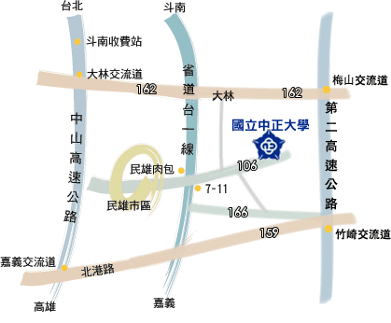
國道1號
南下方向由大林交流道(45)下交流道，依照指示往省道台一線民雄方向行駛，於縣道106時左轉，再行駛五分鐘即抵達。
北上方向由嘉義交流道(46)下交流道，依照指示往省道台一線民雄方向行駛，行駛約二十分鐘，轉入縣道106，再行駛五分鐘即抵達。

國道3號
南下方向－梅山交流道下－縣道162－省道台一線－民雄方向－縣道106左轉－再行駛五分鐘即抵達中正大學
北上方向－竹崎交流道下－縣道166－民雄方向－再依照沿路之指示牌，即可抵達中正大學

2、到達東海大學的方法
交通資訊網頁http://www.thu.edu.tw/3_common/x_specially/takewalk/overview.html

國道一號
中山高速公路下台中交流道後，走中港路往沙鹿台中港方向， 約三公里即可抵達東海大學
國道三號
中二高下龍井交流道後，走中港路往市區方向
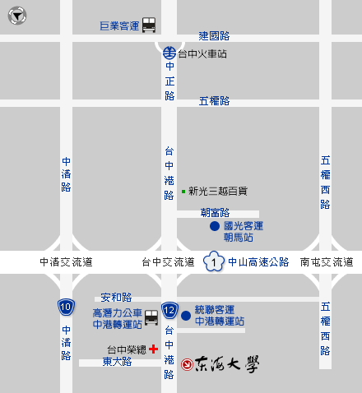
3、到達南台科技大學的方法
交通資訊網頁http://www.stut.edu.tw/ver2009/about_html/traffic.html

1. 高速公路：永康交流道下往台南市區→ 台1省道 →中正南路→正南一街→南台科技大學
2. 高速公路：仁德交流道下往台南市區→東門路 → 中華路右轉→奇美醫院→南台科技大學
3.台南火車站：由台南火車站可搭高雄客運5號公車至奇美醫院站 (中華路)或南台科技大學站 ( 中正南路 )下車，步行至南台科技大學。
4. 搭統聯客運往新營、台南：下永康交流道後，在 六甲頂站下車，步行至南台科技大學。
5.大橋火車站：搭火車至大橋火車站，步行越過永康陸橋至南台科技大學
6.台南高鐵：由高鐵台南站搭承接駁車：高鐵台南站→奇美醫院，步行(約5分鐘)至南台科技大學。約 30 分鐘一班車，車程約 45 分鐘。
